QUADRO DE ATIVIDADES – Fase(s) de ( x ) Preparo ( x ) Integração ( x ) Socialização

CURSO | Ciências Contábeis
DISCIPLINA | Atividade de Extensão – Prática Contábil Financeira II
PERÍODO DA TURMA | 4º
PROFESSOR(A) ARTICULADOR(A) | Victor Rabelo Brito
Nº DE ALUNOS ENVOLVIDOS  (ANEXO – Lista com nomes) | 4
ATIVIDADE | Regularização e Organização Financeira
DATA | 06/09/2025
LOCAL | Top Car Centro Automotivo
DURAÇAO DA ATIVIDADE | 3 meses
PÚBLICO ESTIMADO | Empresa

FOTOS

ANEXO

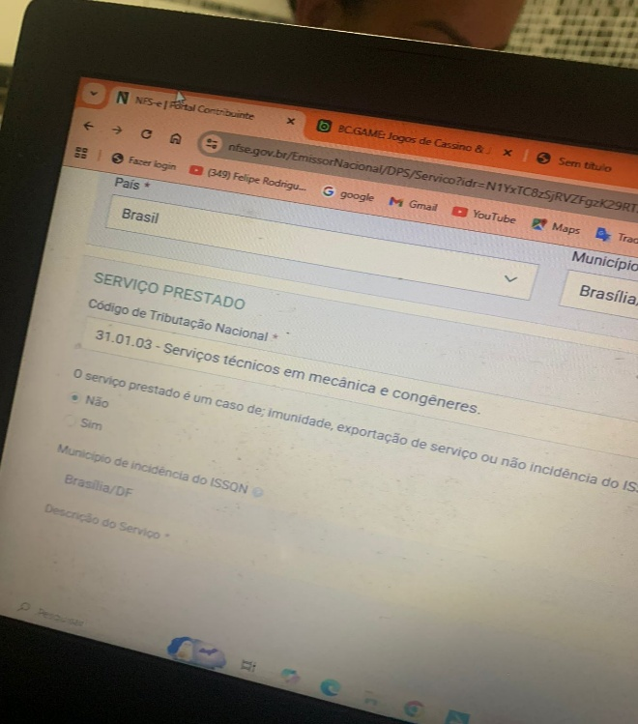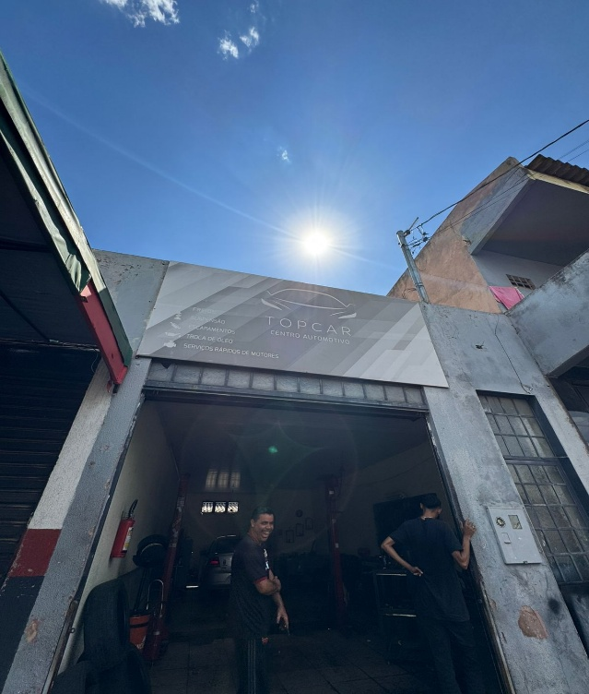

ALUNOS ENVOLVIDOS
NOME | MATRÍCULA
Gabriel Werter de Oliveira Souza | 2412500000041
Lucas Matias Duarte | 2512500000016
Mateus de Negreiros Souza | 2212500000001
Vitória Letícia Silva Dutra | 2412500000012

